Les pyramides des âges
1. Les pyramides d’évolution sur la période étudiée
Ces pyramides comparent la situation au début et à la fin de la période contrôlée. Les bâtonnets pleins représentent les effectifs de la première année, les batonnets hachurés ceux de la dernière année. La pyramide des âges des effectifs féminins est figurée à gauche de l’axe central des âges, celle des effectifs masculins à droite. L’abscisse reporte le nombre d’agents pour chaque bâtonnet.
Exemple 1 : Pyramide des âges de l’ensemble des personnels

Interprétation

La comparaison des aplats pleins et hachurés de la première pyramide illustre le phénomène de « déformation vers le haut » des pyramides des âges, souvent rencontré dans la fonction publique territoriale. Ce phénomène concerne aussi bien les effectifs féminins que masculins. Dans la collectivité étudiée, il ne concerne toutefois que les effectifs des personnes âgées de 40 ans et plus. A l’inverse, le recrutement des agents de moins de 30 ans est en légère augmentation.

2. Les pyramides de comparaison avec les données nationales en fin de période sous revue
Ces pyramides établissent une comparaison entre le dernier exercice disponible de l’organisme contrôlé et les données nationales du versant correspondant de la fonction publique (territoriale ou hospitalière), à la date la plus récente disponible. Cette pyramide nationale est représentée par les aplats hachurés. L’écart entre les aplats hachurés et les aplats pleins permet de visualiser les spécificités démographiques de l’organisme par rapport à la moyenne nationale.
Exemple 2 : Comparaison avec les données nationales en fin de période sous revue
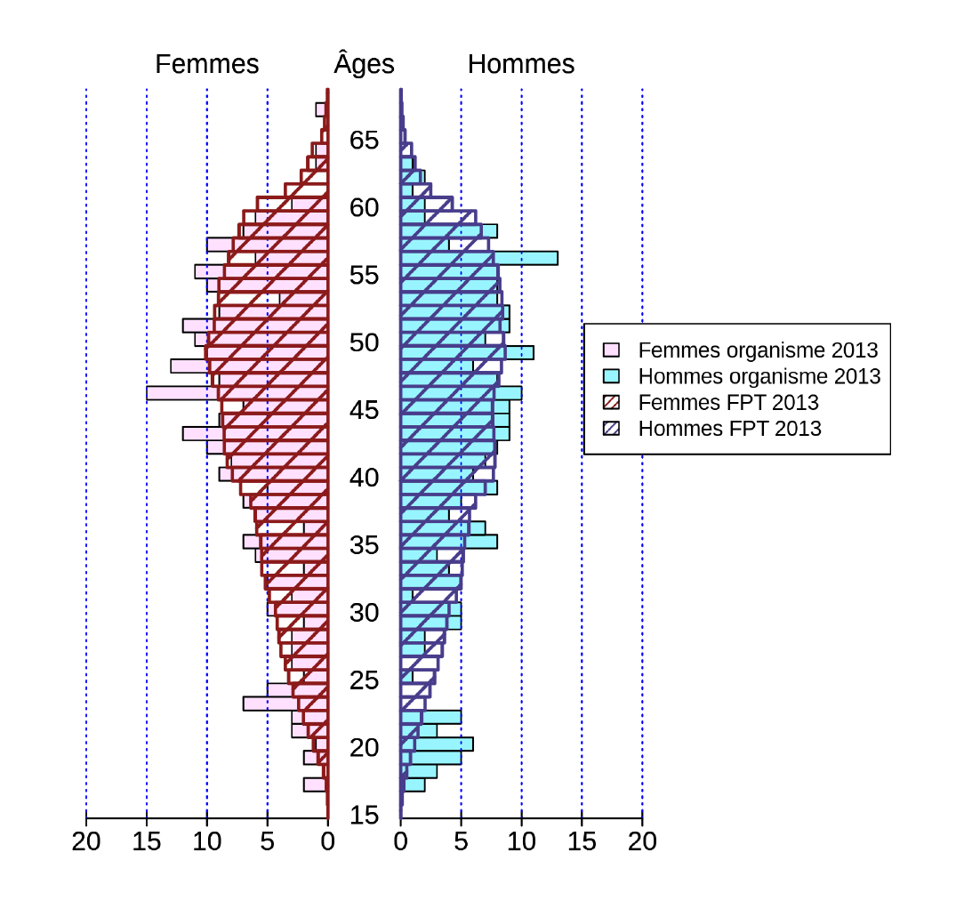

Interprétation

La collectivité ici étudiée est très différente de la précédente, notamment au regard de la répartition des effectifs par genre. Les effectifs de l’organisme contrôlé sont ici plus féminisés que la moyenne de la fonction publique territoriale. Les effectifs de l’organisme contrôlé sont plus féminisés que la moyenne de la fonction publique territoriale. Les tranches d’âge de plus de 45 ans sont surreprésentées et le recrutement de jeunes agents paraît relativement peu dynamique en comparaison de la moyenne nationale.

